Takstkatalog for ressourcekostpriser 2023

På AU bliver kostpriser brugt til fordeling af lønomkostninger.

I kostprisen indgår løbende løndele (den del af den ansattes løn som er tilbagevendende hver måned), samt ekstraudgifter til ferieafregning ved fratrædelser og den særlige feriegodtgørelse på AU-niveau. Der indregnes desuden en bidragssats, der bl.a. sikrer at AU’s bidrag til barselsfonden kommer med i kostprisen. Enkeltstående lønudbetalinger (eksempelvis overarbejde og engangstillæg) samt ekstraudgifter ved barsel og sygdom indgår ikke i kostpris-beregningen.

Kostpriserne i takstkataloget er omregnet til månedslønninger på baggrund af 1924 timenormen. Taksterne er gennemsnitligt 2,3 pct. højere end sidste år, hvoraf 1,78 pct. skyldes overenskomstmæssige reguleringer samt reguleringsordningen mellem det private og det offentlige.

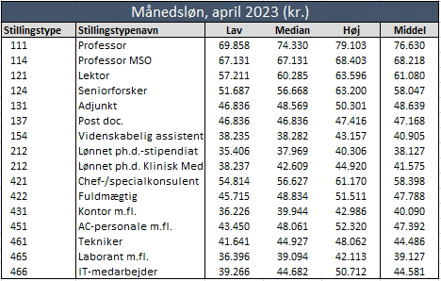

Kolonnen Lav viser 1.kvartil, Median viser 2. kvartil og Høj viser 3. kvartil for stillingstypen. Kolonnen Middel viser den gennemsnitlige månedsløn. Den lave sats anvendes eksempelvis, når man har tænkt sig at aflønne en nyuddannet person. Derimod anvendes den høje sats, når man skal aflønne en person med høj anciennitet. I tilfælde hvor man ikke er klar over, hvilken person der skal ansættes, er middelværdien det bedste bud.

Der er lavet en særskilt beregning for Lønnet Ph.d. på Klinisk Medicin, idet disse erfaringsmæssigt er dyrere end på resten af AU.

Vi anbefaler, at lønningerne opreguleres med nedenstående stigningstakster ved ansøgninger om eksterne midler for at tage højde for fremtidige lønstigninger i budgettet.

Hvis navngivne medarbejdere anvendes, er deres kostpriser i Navision allerede reguleret efter nedenstående satser for kommende år. Reguleringerne afspejler ændringerne for allokeringsressourcer. Der gælder andre reguleringer for ressourcer på de tidsregistrerende områder.

